**UNIVERSIDAD DE TARAPACÁ**



**FACULTAD DE INGENIERÍA**

Departamento de Ingeniería en Computación e Informática



**Manual de Usuario**

**Asistente de audio que orienta el desplazamiento entre calles para gente no vidente**

**Autor(es): Olver Arce**

**Victor Castro**

**Ismael Rojas**

**Asignatura: Proyecto II**

**Nombre del grupo: SpartAPP**

**Profesor(es): Diego Alberto Aracena Pizarro**

ARICA, 16-12-2021

# **TABLA DE CONTENIDO**

**TABLA DE CONTENIDO** 2

**INTRODUCCIÓN** 3

**REQUERIMIENTOS PARA LA APLICACIÓN** 4

**INSTALACIÓN** 5

**INTERFAZ DEL USUARIO** 6

**CONCLUSIÓN** 11

# **INTRODUCCIÓN**

Una persona que contiene una discapacidad visual, debe adentrarse a descubrir y construir el mundo por medio de otras sensaciones mucho más parciales, como olores, sabores, sonidos, tacto o ayuda de individuos que le puedan guiar a su ubicación deseada.

Esta aplicación ayuda a los individuos a guiar a su ruta deseada mediante audio por GPS a lugares de una ciudad. El invidente dirá la dirección y el teléfono móvil transmitirá los kilómetros y trayectorias que faltan, además de decir su ubicación actual, guardar rutas de las ciudades o alertar señales.

Este manual proporcionara los detalles y requerimientos para el uso de esta aplicación, esto con la finalidad de brindar al usuario una herramienta que asegure el uso correcto de aplicación. Se recomienda que un usuario que no presente discapacidad visual lea este manual y le diga las instrucciones a la persona no invidente, así le facilitara el uso de esta aplicación.

# **REQUERIMIENTOS PARA LA APLICACIÓN**

* Teléfono móvil viable, que no tenga problemas de audio y voz.
* Sistema operativo Android, versión 5.0 o superior.
* Espacio de almacenamiento en el teléfono móvil.
* Conexión a internet.

Se recomienda el uso de audífonos para que el usuario reciba mejor el audio transmitido por la aplicación.

# **INSTALACIÓN**

Para poder descargar la aplicación se debe ir a la tienda de Google Play y buscar “SpartAPP GPS”, que es el nombre de la aplicación, una vez encontrado se debe pulsar el botón de instalar. La instalación se pondrá de manera automática. Una vez instalado se debe buscar en la carpeta de Aplicaciones de su celular y pulsarlo para iniciar.

# **INTERFAZ DEL USUARIO**

* Iniciar la aplicación.

En la interfaz se puede observar un botón, sirve para consultar mediante audio las instrucciones donde el invidente desea ir.

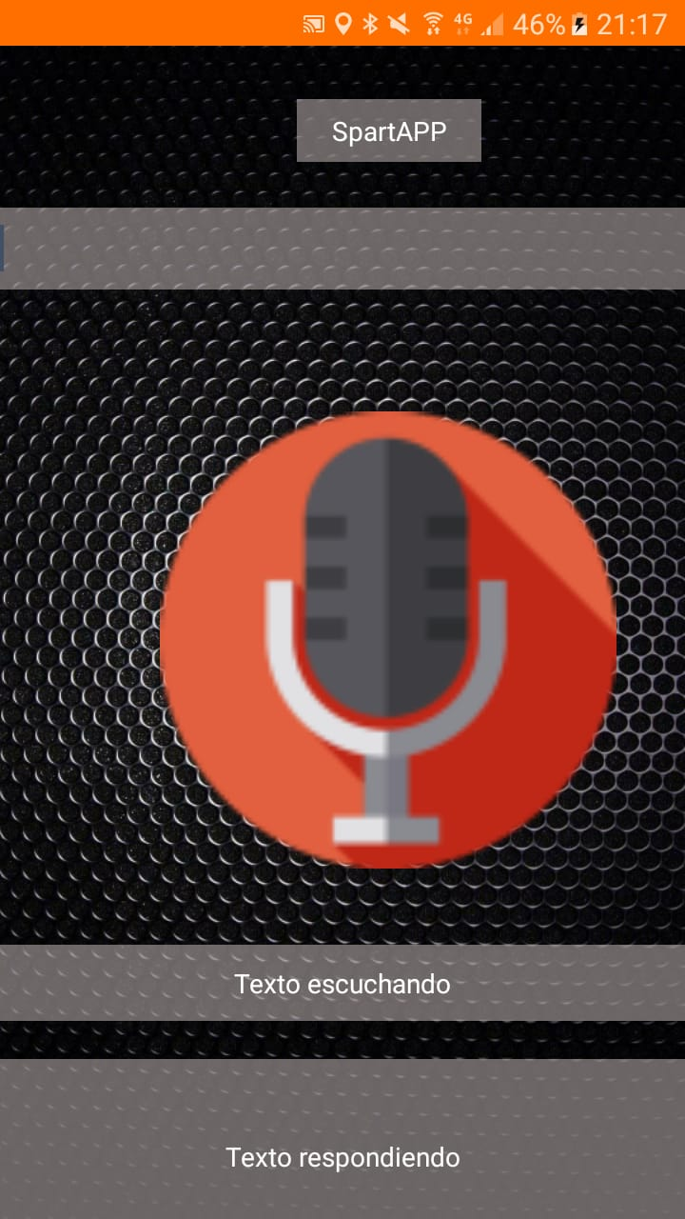También están dos campos de texto, que son Texto escuchado, la cual como dice en su título es el texto que se escuchó tras ser presionado el botón. Y el texto respondiendo, donde es el texto que respondió la aplicación que va a ser transformada en voz robótica para el invidente lo escuche.

***Figura 1: Interfaz***

* Consulta la ruta que quiera desear.

Diciendo Consultar *lugar que quiere ir*”, transmitirá similitudes de lugares que el invidente dijo, de ahí el invidente debe confirmar la ruta que quiere ir diciendo “Iniciar ruta *lugar que quiere ir*”, Y así empezara la calculación en metros entre el usuario y el lugar.

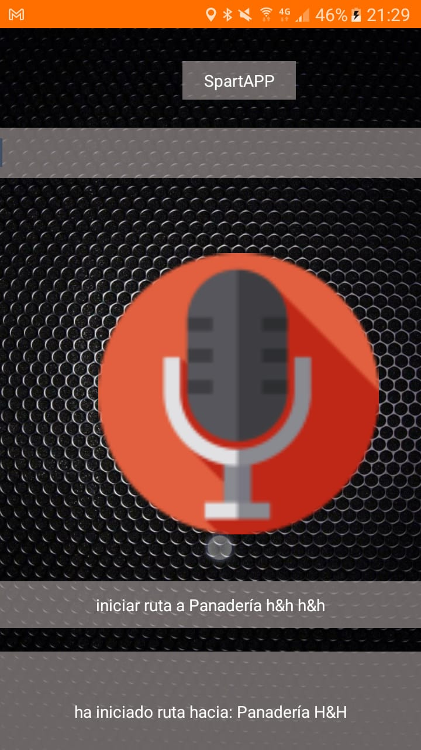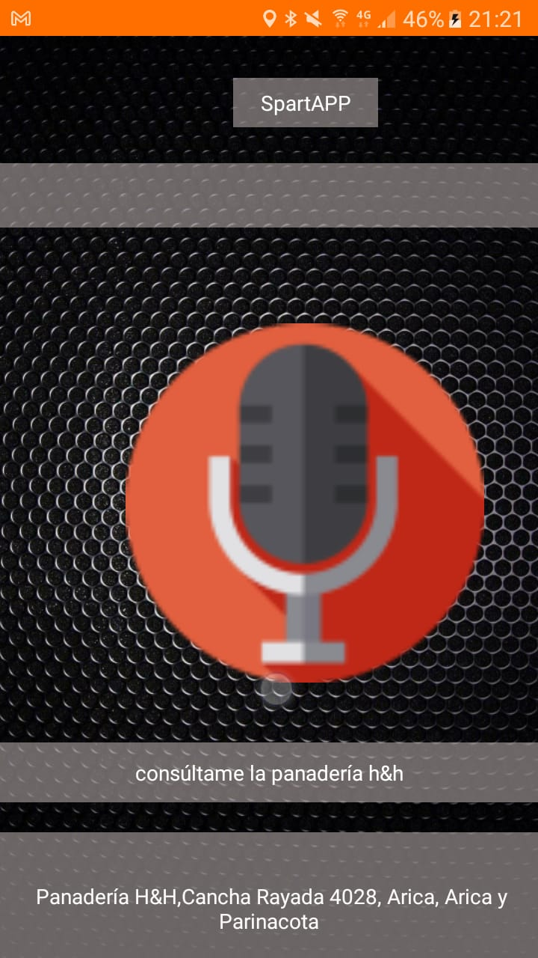

***Figura 2: Consultar ruta Figura 3: Iniciar ruta***

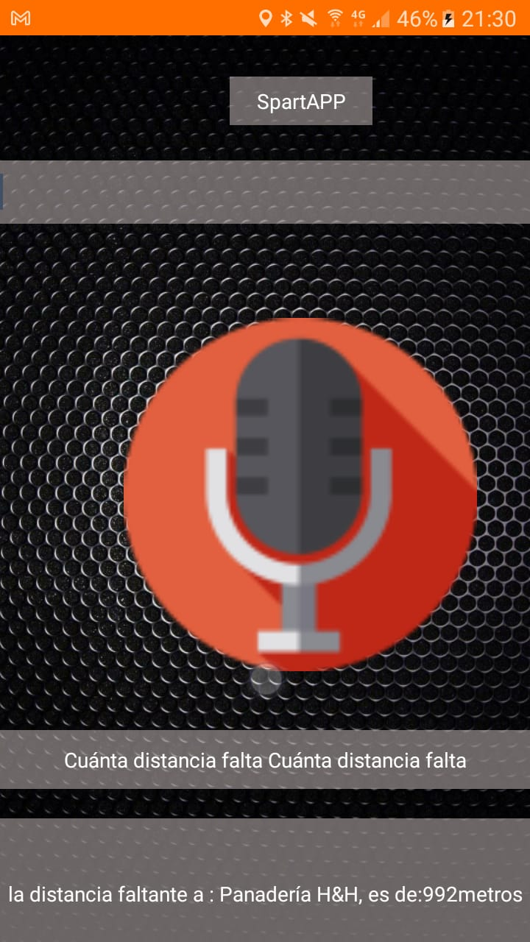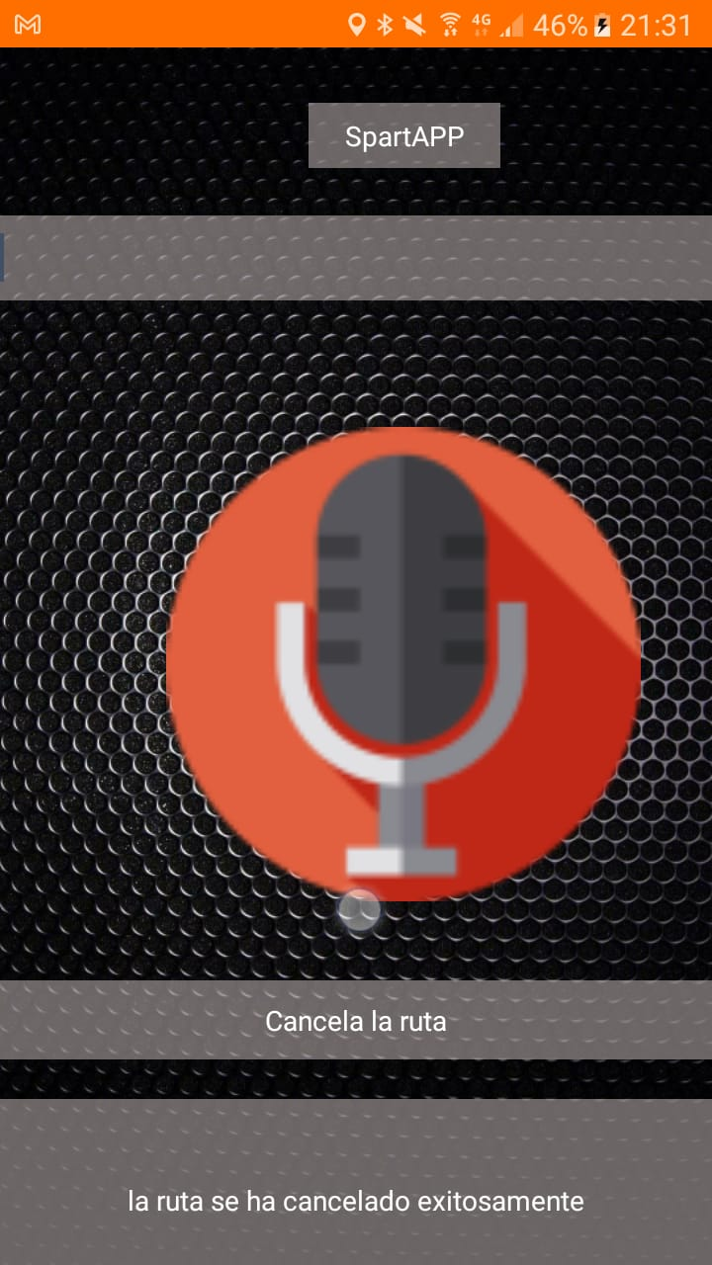En esta función puede preguntar la distancia faltante, diciendo “Cuanta distancia falta” o cancelar la ruta hablando “Cancelar Ruta”. Al terminar la aplicación dirá que ha llegado a su ruta.

***Figura 4: Distancia faltante Figura 5: Cancelar ruta***

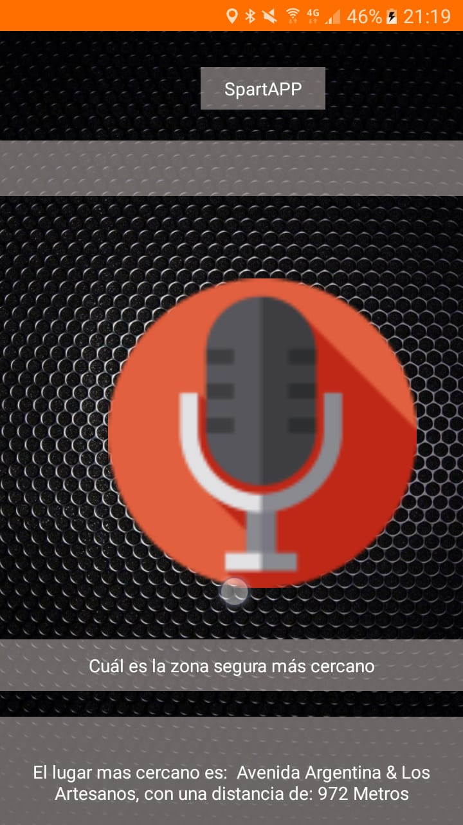Si en cambio solo desea ver el lugar más cerca, el usuario debe decir “Cual es el lugar más cerca”, el sistema entregara el lugar más cercano.

***Figura 6: Lugar más cerca***

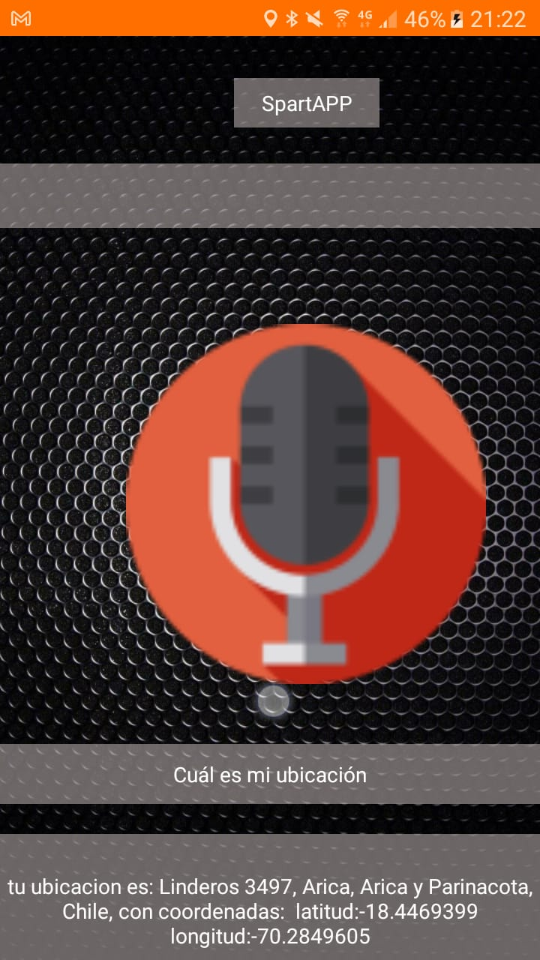El usuario también puede conocer su ubicación actual diciendo “Mi ubicación”.

***Figura 7: Mi ubicación***

* Agregar a favoritos.

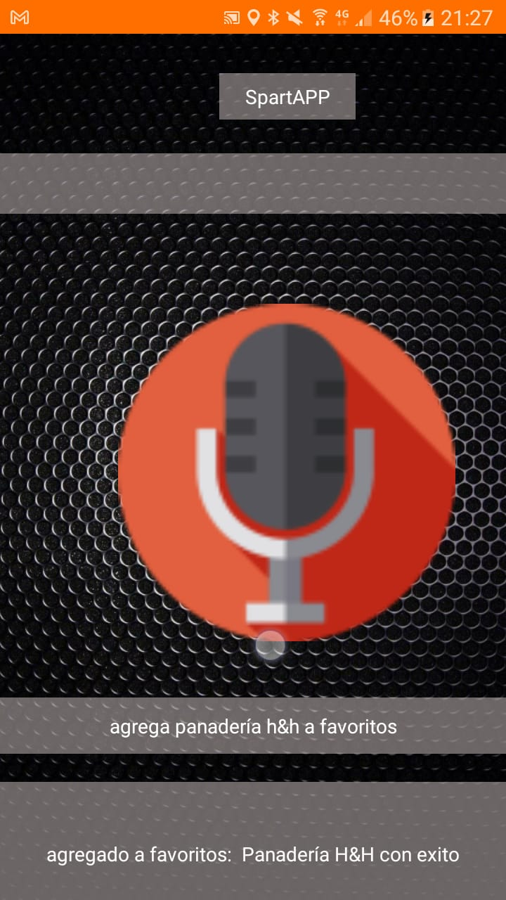Una vez que haya consultado un lugar, puede decir “Añadir *lugar que quiere añadir* a favoritos” para añadir el lugar a una lista de favoritos y así preguntar después sobre la lista, “Lista favoritos” debe decir, como también puede eliminar favorito diciendo “Eliminar *lugar que quiere eliminar* a favoritos”.

***Figura 8: Agregar favoritos***

* Uso de la cámara

Cuando el usuario haya iniciado la ruta, puede consultar la cámara, diciendo “Activa cámara”. Este señala los objetos peligrosos, diciendo el nombre del objeto y vibrando el teléfono si el porcentaje de reconocimiento es mayor.

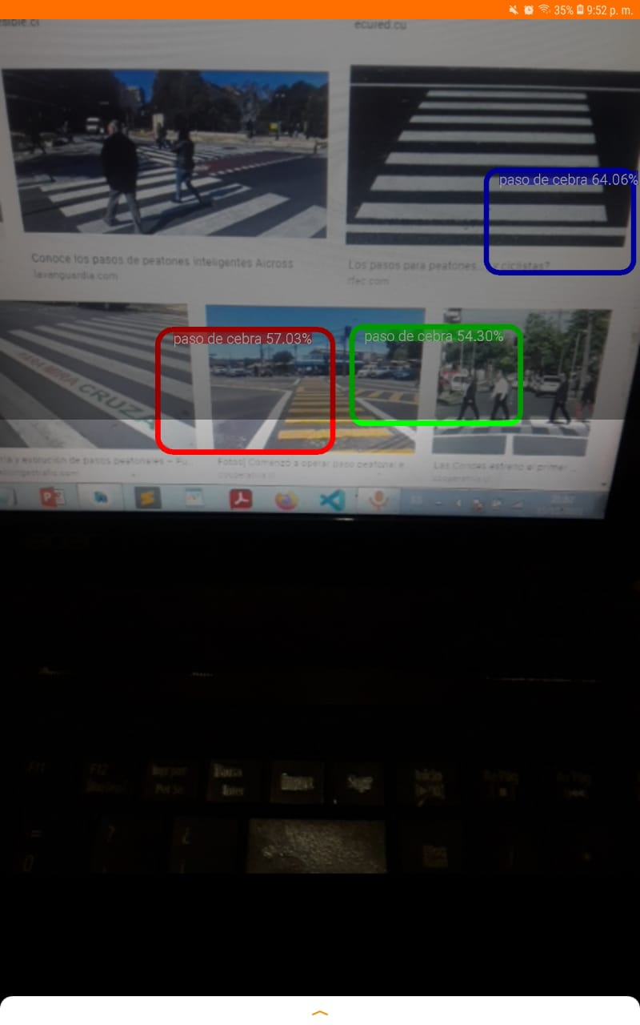Si el usuario siente que hay nuevos objetos, debe decir “Actualiza” para que el reconocimiento de objetos se reinicie y detecte nuevos objetos de reconocimiento. Finalmente puede decir “Desactivar cámara” para volver a la interfaz inicial.

***Figura 9: Reconocimiento***

# **CONCLUSIÓN**

Se espera que esta aplicación ayude a las personas invidentes a llegar a su ruta indicada, de manera autosuficiente con seguridad, además de intentar a ayudar a conocer el entorno del mundo con más detalles, conocer rutas que no haya conocido, y no perderse al conocer su ubicación actual y sus lugares favoritos.